绘本推荐
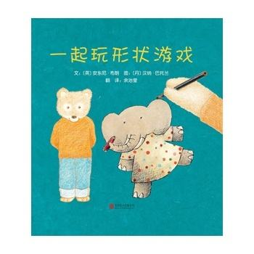
适读年龄：3-6岁
作者：[英]安东尼·布朗 译：宋珮
内容简介：《形状游戏》以一家四口为主角，有霸道、爱说冷笑话的爸爸，明理但是郁郁寡欢的妈妈，还有一对小兄弟。安东尼·布朗特别指明那个弟弟就是他。这一家人的目的地是美术馆，由于去美术馆是妈妈要求的生日活动，一开始只有妈妈兴致盎然，爸爸和两兄弟则是勉强跟去。之后，随着妈妈的解说与引导，弟弟开始有了兴趣，接着哥哥和爸爸也越来越进入状况，甚至一起走进了画里。终于，大家颇有收获，愉快地离开美术馆。
推荐理由：本书是图画书大师安东尼·布朗的自传性作品，培养孩子的理想方向，让孩子建立不盲从、不生搬硬套的自觉意识。请翻开这本书，让孩子跟随安东尼一起找到自己的兴趣、发现自己的志向。

